**МИНИСТЕРСТВО ОБРАЗОВАНИЯ РЕСПУБЛИКИ БЕЛАРУСЬ**

**БЕЛОРУССКИЙ ГОСУДАРСТВЕННЫЙ УНИВЕРСИТЕТ**

**ФАКУЛЬТЕТ ПРИКЛАДНОЙ МАТЕМАТИКИ И ИНФОРМАТИКИ**

**Кафедра информационных система управления**

Лабораторная работа № 3_1

**МД и СУБД**

**Выполнил**

Веренич Владислав

3 курс 12 группа

ПРОСТЕЙШИЕ ЗАПРОСЫ:

1. Выдать информацию о местоположении пациента Паниковский Самюэль Михайлович

SELECT ADDRESS FROM H_Patient WHERE (SURNAME = 'Паниковский' AND FIRSTNAME = 'Самюэль' AND MIDDLE_NAME = 'Михайлович');

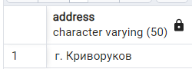

1. Выдать информацию о пациентах, проживающих в Урюпинске и Черноморске.

SELECT * FROM H_Patient WHERE (ADDRESS = 'г. Урюпинск' OR ADDRESS = 'г. Черноморск');

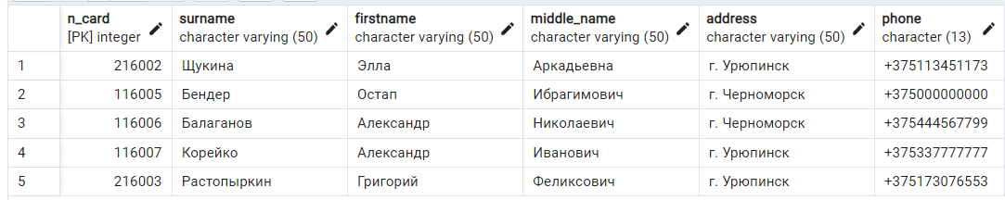

ФУНКЦИИ:

1. Найти услуги с минимальной стоимостью.

SELECT * FROM H_Services WHERE Price = (SELECT MIN(Price) FROM H_Services);

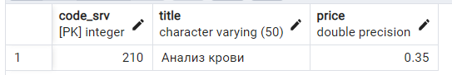

1. Выдать информацию обо всех визитах, состоявшихся не позднее 20 сентября 2022 года.

SELECT * FROM H_Visit WHERE (DATE_VISIT <= '20-Sep-2022');

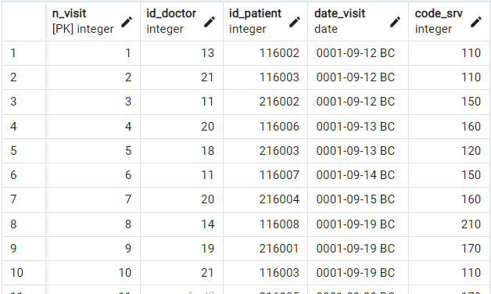

1. Подсчитать число специалистов, сведения о которых имеются в базе данных

SELECT COUNT(*) FROM H_Doctor;

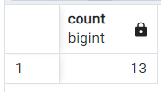

1. Найти работников, имена которых начинаются на букву А. Имена выдать на нижнем регистре.

SELECT LOWER(FIRSTNAME) FROM H_Doctor WHERE FIRSTNAME LIKE 'А%';

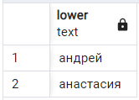

1. Выдать информацию о визитах, указав дату в формате день(число), месяц(название), год.

SELECT N_Visit,ID_Doctor,ID_Patient,TO_CHAR(DATE_VISIT, 'DD-MONTH-YYYY'),CODE_SRV FROM H_Visit;

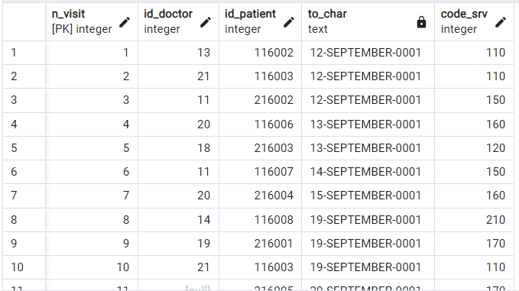

1. Выдать информацию о специальностях, изменив названия “Хирург” и “Травматолог” на “Костоправ”

SELECT CODE_SPEC, CASE WHEN (Title = 'Хирург' OR Title = 'Травматолог') THEN 'Костоправ' ELSE Title END FROM H_Speciality;

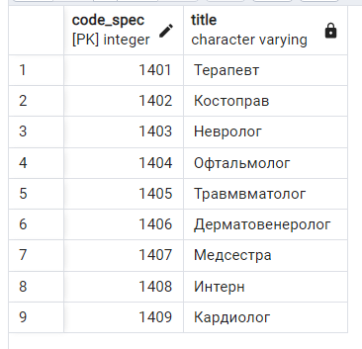

HAVING:

1. Определите среднюю стоимость услуг которые оказывались не менее 3 раз в день..

SELECT AVG(Price) FROM H_Visit INNER JOIN H_Services ON (H_Visit.CODE_SRV = H_Services.CODE_SRV) GROUP BY DATE_VISIT HAVING COUNT(H_Visit.CODE_SRV) >= 3;

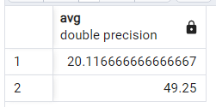

СОЕДИНЕНИЕ ПО РАВЕНСТВУ:

1. Выдать сведения о специалистах каждой специальности..

SELECT H_Doctor.*,H_Speciality.Title FROM H_Doctor INNER JOIN H_Speciality ON H_Doctor.CODE_SPEC = H_Speciality.CODE_SPEC;

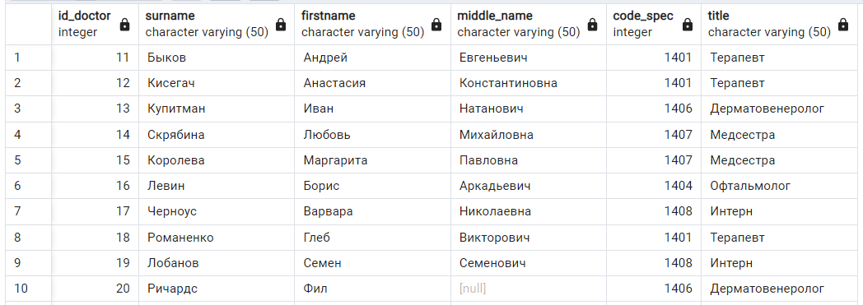

СОЕДИНЕНИЕ НЕ ПО РАВЕНСТВУ:

1. Укажите сведения об оказанных пациентам услугах, попадающих в вилку: минимальная стоимость услуги - минимальная стоимость плюс 50. Укажите соответствующую вилке услугу.

SELECT h_services.code_srv, h_services.title, h_services.price FROM H_Services INNER JOIN h_visit ON h_services.code_srv = h_visit.code_srv WHERE NOT PRICE >(SELECT MIN(h_services.price) FROM H_Services) + 50 GROUP BY h_services.code_srv, h_services.title, h_services.price;

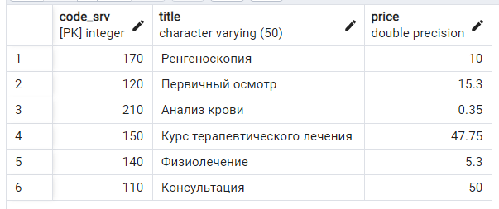

ВНУТРЕННЕЕ:

1. Укажите сведения о визитах, где были оказаны услуги с максимальной стоимостью, с указанием этих услуг.

SELECT h_visit.n_visit, h_visit.id_doctor, h_visit.id_patient, h_visit.date_visit, h_services.title FROM H_Services INNER JOIN h_visit ON h_services.code_srv = h_visit.code_srv WHERE PRICE = (SELECT MAX(h_services.price) FROM H_Services);



ЕСТЕСТВЕННОЕ:

1. Найдите сведения о сотрудниках каждой специальности.

SELECT SURNAME, FIRSTNAME, MIDDLE_NAME, TITLE FROM H_Doctor NATURAL JOIN H_Speciality;

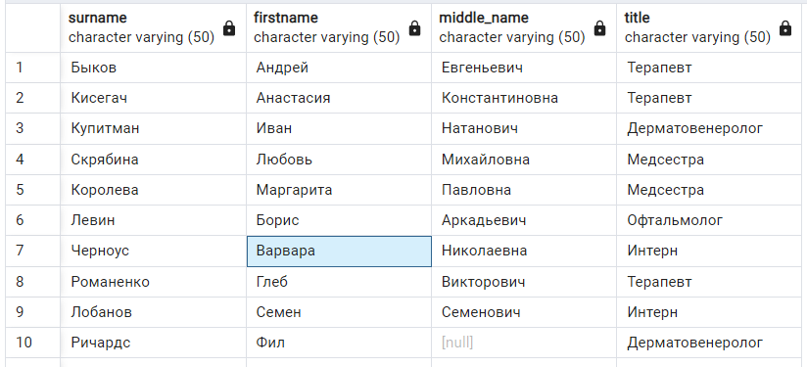

ПРОСТОЕ ВНУТРЕННЕЕ СОЕДИНЕНИЕ:

1. Найдите сведения о визитах пациентов с указанием вместо номера пациента его имени.

SELECT N_Visit, ID_Doctor,FIRSTNAME,DATE_VISIT,CODE_SRV FROM H_Visit INNER JOIN H_PATIENT ON H_Visit.ID_Patient = H_PATIENT.N_CARD;

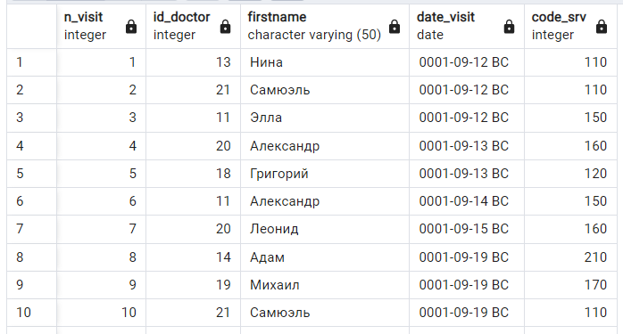

СОЕДИНЕНИЕ ТРЁХ И БОЛЬШЕГО ЧИСЛА ТАБЛИЦ:

1. Выдайте сведения о визитах пациентов с указанием имени пациента и обслуживающего специалиста.

SELECT H_Visit.N_Visit, H_Doctor.FIRSTNAME, H_Patient.FIRSTNAME, H_Visit.DATE_VISIT, H_Visit.CODE_SRV FROM H_Visit,H_Patient, H_Doctor;

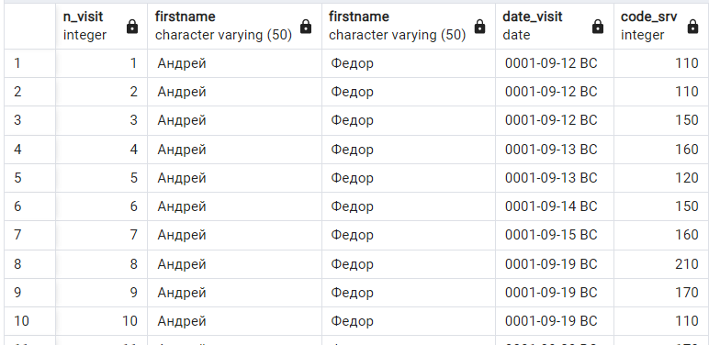

ВНЕШНЕЕ СОЕДИНЕНИЕ:

1. Выдайте сведения о специалистах, обслуживающих визиты в период с 11 по 15 сентября с указанием их имён. Выдайте сведения о вакантных специальностях. Какой вид внешнего объединения Вы использовали? Составьте запрос с использованием противоположного вида соединения. Составьте запрос с использованием полного внешнего соединения.

SELECT H_Doctor.ID_DOCTOR, SURNAME, FIRSTNAME, MIDDLE_NAME, code_spec FROM H_Doctor RIGHT JOIN H_Visit ON (H_Doctor.ID_DOCTOR = H_Visit.ID_Doctor) WHERE (H_Visit.DATE_VISIT >= '2022-09-11' AND H_Visit.DATE_VISIT <= '2022-09-15');